МИНИСТЕРСТВО СЕЛЬСКОГО ХОЗЯЙСТВА
РОССИЙСКОЙ ФЕДЕРАЦИИ

Департамент научно-технологической политики и образования

Федеральное государственное учреждение

СЕВЕРО-КАВКАЗСКАЯ ГОСУДАРСТВЕННАЯ ЗОНАЛЬНАЯ
МАШИНОИСПЫТАТЕЛЬНАЯ СТАНЦИЯ

Протокол испытаний
11-08-10 (4200082)

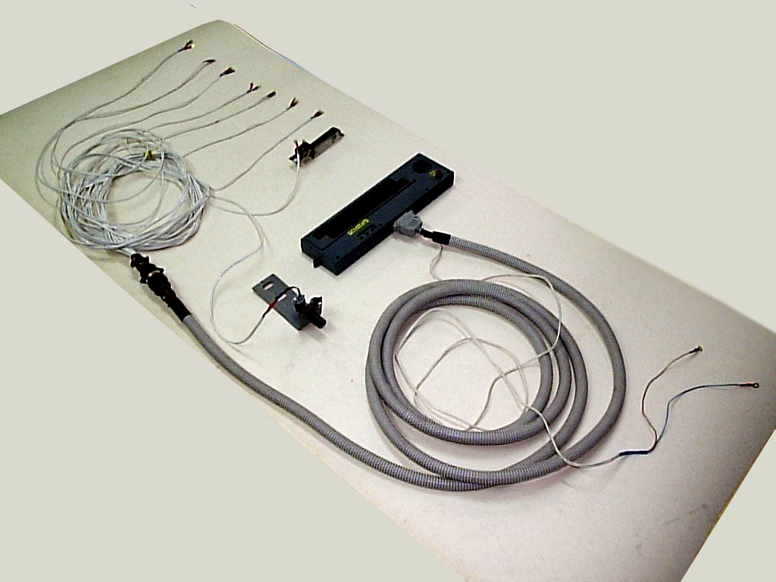

Система контроля высева «Дарина-У»

к пропашным сеялкам МС-8 и МС-12С

Изготовитель (разработчик) | Адрес
Организация-разработчик:  ООО «Волан»  Организация-изготовитель:  ООО «Волан» | 392519, Тамбовская область, Тамбовский район, д. Красненькая,  ул. Средняя, 15  392519, Тамбовская область, Тамбовский район, д. Красненькая,  ул. Средняя, 15

Результаты испытаний (краткие)

Система контроля высева «Дарина-У»
Назначение | Система контроля высева семян (СКВС) «Дарина-У» предназначена для контроля нормы высева семян, подачи звукового и светового сигналов механизатору в случае технологического или технического отказа сеялки, а также подачи звукового и светового сигналов в случае отклонения скорости сеялки от заданных пределов.  СКВС «Дарина-У» предназначена для прямого контроля за процессом высева семян на пропашных сеялках и выдает информацию:  - норму высева в каждом ряду, постоянно;  - пройденный путь и количество оборотов приводного колеса, в режиме просмотра;  - засеянную площадь, в режиме просмотра.  Система контролирует:  - отклонение от нормы высева в каждом ряду;  - отклонение скорости движения от заданных системой пределов.  СКВС работает от источника питания постоянного тока напряжением 12В и подключается к бортовой системе электроснабжения трактора

Описание конструкции машины
Система контроля высева семян «Дарина-У» состоит из: монитора; кронштейнов крепления монитора; кабеля монитора с кабелем питания монитора с клеммами; датчика пути; кабельной разводки; датчиков высева.
Монитор предназначен для сбора, обработки, настройки и вывода на информационное табло информации о текущем состоянии процесса высева семян и накопления информации о засеянной площади поля.
Кронштейны крепления монитора предназначены для закрепления монитора в кабине трактора в месте, удобном для контроля показаний монитора механизатором. Кабель монитора предназначен для подсоединения кабельной разводки сеялки (КРС) при помощи разъема и питания системы контроля от бортовой сети трактора при помощи клемм и подсоединения к монитору при помощи разъема.

Кабельная разводка сеялок предназначена для подключения датчиков к монитору.
КРС присоединяется к кабелю монитора разъемом.

Датчик высева семян предназначен для регистрации пролета семян от высевающего аппарата сеялки к семенному ложе, устанавливается в полости сошника.
Датчик пути предназначен для определения засеянной площади и длины пути, пройденного сеялкой. Для этого в память вводятся два параметра: количество болтов крепления диска приводного колеса сеялки (или иных деталей) и диаметр колеса. Датчик пути индуктивного типа. Чувствительная зона датчика (до 4 мм) расположена в торце корпуса. Монтируется с помощью кронштейна в любой удобной точке траектории движения головок болтов или иных деталей приводного колеса сеялки

Техническая характеристика
Показатели | Численные значения
Тип системы | Электронная
Устанавливается:  - СКВС «Дарина-8У»  - СКВС «Дарина-12У» | Сеялки:  МС-8  МС-12С
Номинальное напряжение питания, В | 12
Род тока | Постоянный
Количество обслуживающего персонала, чел. | 1
Способ обработки информации | Цифровой
Количество каналов:  - СКВС «Дарина-8У»  - СКВС «Дарина-12У» | 8  12
Масса системы контроля высева семян (общая), не более, кг:  - СКВС «Дарина-8У»  - СКВС «Дарина-12У» | 2,77  3,36
Монитор:
Габаритные размеры, мм:  - длина  - ширина  - высота | 360  97  45
Масса, кг | 0,444

Границы контроля рабочих скоростей, км/ч:  - СКВС «Дарина-8У»  - СКВС «Дарина-12У» | 5…12  5…12
Границы контроля норм высева  СКВС «Дарина-У», шт./м:  - нижняя граница  - верхняя граница | 1…5  6…24
Кабель монитора:
Длина кабеля монитора, не более, м:  - СКВС «Дарина-8У»  - СКВС «Дарина-12У» | 5  5
Длина кабеля питания монитора, м:  - СКВС «Дарина-8У»  - СКВС «Дарина-12У» | 2,38  2,38
Масса кабеля монитора с кабелем питания, кг | 0,974
Датчик высева семян:
Тип | Емкостный
Габаритные размеры, мм:  - длина  - ширина  - высота | 157  63  24
Масса датчика высева, кг | 0,094
Количество датчиков высева, шт.  - СКВС «Дарина-8У»  - СКВС «Дарина-12У» | 8  12
Датчик пути:
Тип датчика пути | Индуктивный
Габаритные размеры, мм:  - длина  - ширина  - высота | 70  46  29
Масса датчика, кг | 0,030
Количество датчиков, шт. | 1

Кабельная разводка сеялки:
Масса, кг:  - СКВС «Дарина-8У»  - СКВС «Дарина-12У» | 0,576  0,786

Длина, не более, м:  - СКВС «Дарина-8У»  - СКВС «Дарина-12У» |  | 34,4  44,3

Результаты испытаний
Качество работы | На высеве семян подсолнечника при рабочей скорости 7,7 км/ч и заданных нормах от 2 до  8,9 шт./м показания СКВС «Дарина-8У» к пропашной сеялке МС-8, в основном, соответствуют фактическим нормам высева. При этом, её погрешность при нормах высева 2 и 4,7 шт./м соответствует ТУ (не более 10 %), при норме высева 8,9 шт./м погрешность составила 10,1 %, что практически соответствует ТУ. С повышением рабочей скорости до 9,7 км/ч, на которой, в основном, проводится посев пропашных культур, система оказалась не работоспособной, т. к. настроена на предельную скорость 8 км/ч. В дальнейшем, в систему СКВС были внесены конструкционные изменения по расширению диапазона рабочих скоростей до 12 км/ч.  На высеве семян свёклы сахарной с заданной нормой от 5,5 до 15,4 шт./м на рабочих скоростях 5,7 и 8,5 км/ч показания СКВС «Дарина-12У» к пропашной сеялке МС-12С незначительно отличались от фактического высева сеялкой, укладывались в допустимую погрешность (не более 10 %) и составили во всех вариантах опыта 1,8%…6,9 %.  На высеве семян кукурузы в открытую борозду на рабочей скорости 8,2 км/ч на всех заданных нормах высева от 2,5 до 7,8 шт./м получено, практически, полное соответствие фактического высева с показаниями СКВС «Дарина-8У» к пропашной сеялке МС-8. При этом, погрешность составила от 0 % до 0,8 %. С увеличением рабочей скорости до 9,6 км/ч на этих же нормах высева показатели несколько ухудшились (2,3%…8,5 %), однако, укладывались в допустимый норматив (не более  10 %)

Заключение по результатам испытаний
Системы контроля высева семян «Дарина-8У» и «Дарина-12У» к пропашным сеялкам МС-8 и МС-12С соответствуют требованиям проекта ТУ по показателям назначения, надежности и безопасности. Рекомендуются к применению в сельскохозяйственном производстве
Испытания проведены: | ФГУ «Северо-Кавказская МИС»  347740, г. Зерноград Ростовской области, ул. Ленина, д. 32
Испытания провел: | Шумский А.Л.
Источник информации: | Протокол испытаний № 11-08-10 (4200082) от 06 августа 2010 года

